全国2009年10月高等教育自学考试
高等数学（一）试题
课程代码：00020
一、单项选择题（本大题共5小题，每小题2分，共10分）
在每小题列出的四个备选项中只有一个是符合题目要求的，请将其代码填写在题后的括号内。错选、多选或未选均无分。
1．函数f(x)=lnx- ln(x-1)的定义域是（ ）
A．(-1,+∞) B．(0,+∞)
C．(1,+∞) D．(0,1)
2．极限$\underset{x→0}{\text{lim}}\frac{\text{tan}2x}{6x}=$（ ）
A．0 B．$\frac{1}{3}$
C．$\frac{1}{2}$ D．3
3．设f(x)=arccos(x²)，则f＇(x)=（ ）
A．$−\frac{1}{\sqrt{1−x^{2}}}$ B．$−\frac{2x}{\sqrt{1−x^{2}}}$
C．$−\frac{1}{\sqrt{1−x^{4}}}$ D．$−\frac{2x}{\sqrt{1−x^{4}}}$
4．x=0是函数f(x)=$e^{x^{2}+x}$的（ ）
A．零点 B．驻点
C．极值点 D．非极值点
5．初值问题$\begin{aligned}\left\{xdx+y\text{dy}=0 | \right.\end{aligned}$的隐式特解为（ ）
A．x²+y²=13 B．x²+y²=6
C．x²-y²=-5 D．x²-y²=10
二、填空题（本大题共10小题，每小题3分，共30分）
请在每小题的空格中填上正确答案。错填、不填均无分。
6．已知f(x+1)=x²，则f(x)=________.
7．无穷级数$1+\frac{1}{3}+\frac{1}{3^{2}}+…+\frac{1}{3^{n}}+…$的和等于________.
8．已知函数y=$e^{x^{3}}$，则其弹性函数$\frac{\text{Ey}}{\text{Ex}}$=________.
9．设函数f(x)=sin x+e^{-x}，则f＂(x)=________.
10函数f(x)=2x³+3x²-12x+1的单调减少区间为________.
11．函数f(x)=x³-3x的极小值为________.
12．定积分$\int{|x|dx}$=________.
13．设f＇(x)=cos x-2x且f(0)=2，则f(x)=________.
14．已知$\frac{\text{sin}x}{x}=\int{f(t)dt}$，则f(x)=________.
15．设z=(2x+y)^{2y}，则$\frac{∂z}{∂x}$=________.
三、计算题（一）（本大题共5小题，每小题5分，共25分）
16．求a的值，使得函数f(x)=$\begin{aligned}\left\{\frac{\text{sin}3(x−1)}{x−1} x≠1 | \right.\end{aligned}$在x=1处连续.
17．求极限$\underset{x→0}{\text{lim}}\frac{e^{x}+e^{−x}−2}{1−\text{cos}x}$.
18．求曲线y=x⁴-6x³+12x²+4x-1的凹凸区间.
19．求不定积分$I=\int{\frac{x}{\sqrt{x^{2}+2}}dx}$.
20．计算二重积分$I=\iint_{D}{xdxdy}$，其中区域D由曲线$y=\sqrt{x}$，直线x=2以及x轴围成.
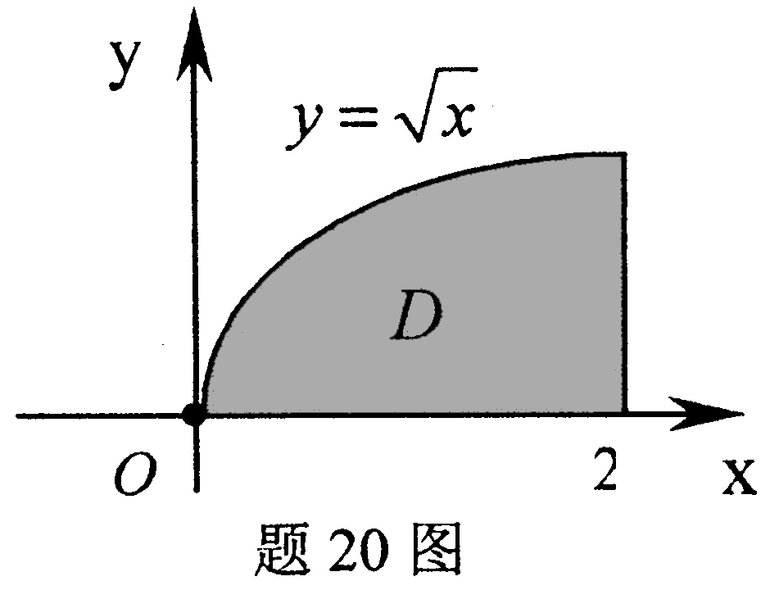
四、计算题（二）（本大题共3小题，每小题7分，共21分）
21．求函数f(x)=$x^{x}+\sqrt{1+x^{2}}$的二阶导数.
22．求曲线$y=\frac{\text{ln}(2+x)}{x}$的水平渐近线和竖直渐近线.
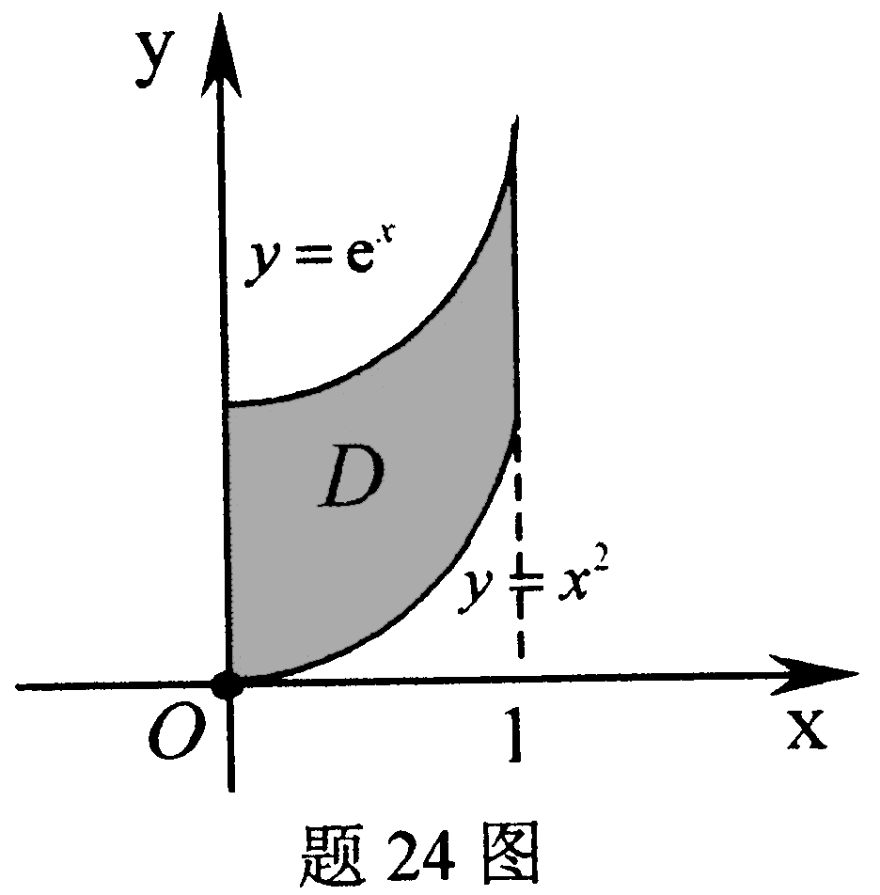
23．计算定积分$I=\int{x\text{ln}xdx}$.
五、应用题（本大题9分）
24．设区域D由曲线y=e^{x}，y=x²与直线x=0，x=1围成.
（1）求D的面积A；
（2）求D绕x轴旋转一周的旋转体体积V_{x}.
六、证明题（本大题5分）
25．方程sin(x-y+z)=x-y+z确定了二元隐函数z=z(x,y)，证明：$\frac{∂z}{∂x}+\frac{∂z}{∂y}=0$.

